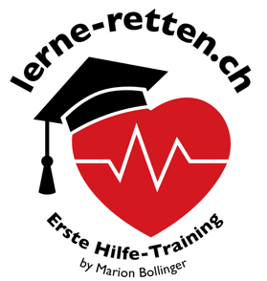 **IVR-Stufe 2 Auffrischungskurs für Betriebssanitäter**

Auffrischung und Repetition sowie Vertiefung bereits behandelter notfallmedizinischer Themen

erzeugen eine grössere Sicherheit im alltäglichen Einsatz. Ganz nach dem Motto:

„Übung macht den Meister“.

Auffrischung und Vertiefung theoretischer sowie praktischer Themen und Inhalte aus den

Niveaukursen und intensives BLS-AED Training. Einsatz- und Erfahrungsaustausch sowie Fragen und Diskussionen runden diesen Kurstag ab.

Kursinhalte:

* BLS-AED Refresher
* Vertiefung notfallmedizinischer Themen nach

Bedarf und Wünsche der Kursteilnehmer

* Schwerpunktthema Organisationsstrukturen im Grossereignis
* Fragen- und Diskussionsrunde
* Erfahrungsaustausch
* News

Ein Bild, das Maschine enthält.

* praktische Übungen

**Kursdauer** 7 Std.

**Datum / Zeit** Montag, 24. April 2023, 08.30 – 16.30 Uhr

**Voraussetzung** gültiges IVR-Stufe 2 Zertifikat

**Kursort** Quelle2, Quellenstrasse 2, 5330 Bad Zurzach

(Eingang hinten beim ehem. Café Leutwyler)

**Kurskosten** Fr. 320.– inkl. Kursunterlagen, Zertifikat und Mineral (max. 12 TN)

**Exkl.** Mittagessen

**Wichtig** Dieser Kurs wird unterstützt durch [www.temptraining.ch](http://www.temptraining.ch) [https://www.tempservice.ch/de/temptraining/anspruch- pruefen/bildungsverzeichnis.php?kategorie=b52989a0-4d33-e911-80d4- 00155d11ae07&kanton=AG&bildungsinstitut=L&text=](https://www.tempservice.ch/de/temptraining/anspruch-%09pruefen/bildungsverzeichnis.php?kategorie=b52989a0-4d33-e911-80d4-%0900155d11ae07&kanton=AG&bildungsinstitut=L&text=)  
  
**Anmeldung** Marion Bollinger, info@lerne-retten.ch 079 321 01 70, [www.lerne-retten.ch](http://www.lerne-retten.ch)